## МБОУ СОШ №9 г. Брянск с углубленным изучением отдельных предметов имени Ф. И. Тютчева

Исследовательская работа

*«Разработка мессенджера для школы»*

Автор:

Ковалеров Ярослав Евгеньевич

Ученик 10А класса

Руководитель:

Сорокина Ольга Григорьевна

**Введение**

Темой проекта является создание сетевых приложений.

С 2019 года наша школа №9 г. Брянска перешла на электронный журнал и электронный дневник. Для этого была использована система “Виртуальная школа”. Администрация школа и учительский состав заметили недостатки виджета “Виртуальная почта”:

* Зависания.
* Отсутствие внутри школьной базы пользователей.
* Отсутствие массовой рассылки сообщений и оповещений.

В связи с этим я решил разработать и внедрить приложение

работающее по сети для удобного общения учительского состава.

Цель работы: Создание приложения внутренней почты для сотрудников школы, работающее под Windows.

Актуальность: Отсутствие удобного приложения для общения и оповещения сотрудников нашей школы.

В ходе работы над проектом я решал следующие поставленные задачи:

1. Выбор сетевого протокола и языков программирования для создания приложений.
2. Выбор программного обеспечения для написания программного кода.
3. Разработка серверной части на C#.
4. Разработка клиентской части на C#.

Гипотеза – созданная программа является помощником для

удобной коммуникации учителей.

Объект исследования – разработка сетевых приложений.

Предмет исследования –программы для удобного общения учителей.

Новизна проекта – Приложений для удобного общения сотрудников школы.

Я использовал следующие методы исследовательской деятельности:

1. При выборе языков программирования я использовал метод теоретического уровня – анализ, а при выборе наиболее подходящих языков программирования – метод эмпирического уровня – сравнение.
2. Для разработки приложения были применены следующие теоретические методы:

- выделение всех необходимых функций для удобного и практичного пользования приложением.

- составление схемы и метода которым приложения будут “общаться”.

- выделение потенциальных ошибок.

Практическая значимость проекта заключается в применении результатов работы в коллективе учителей нашей школы.

Теоретическая значимость проекта - возможность разработки приложений, работающих с сетями под абсолютно любые цели.

**§1. Разработка сетевых приложений**

Для разработки приложения первым делом надо выбрать язык программирования, на котором я буду его писать.

Было рассмотрено 4 языка программирования, их сравнительная статистика приведена в таблице 1.

Таблица 1. Языки программирования для создания программ

|  |  |  |  |  |
| --- | --- | --- | --- | --- |
| Характеристика | C# | Python | Java | С++ |
| Парадигма | ООП | ФП/ООП | ООП | ООП |
| Типизация | Статическая | Динамическая | Статическая | Статическая |
| Скорость написания кода | Средне | Быстро | Средне | Долго |
| Скорость работы | Средне | Медленно | Средне | Быстро |
| Сложность  изучения | Средне | Легко | Средне | Сложно |
| Фреймворк для Windows | WPF | TKinter | JavaFX | Qt |
| Фреймворк для Android | Xamarin | Kivy | … | Qt |

Проведя сравнение, я выбрал C# для создания приложения под Windows.

Так же мне нужно выбрать сетевой протокол, с помощью которого будет передаваться информация.

При выборе протокола встал выбор перед UDP (User Datagram Protocol) и TCP (Transmission Control Protocol).

Я же выбрал TCP так как разрабатываю приложение, которое должно передавать все данные в целости и сохранности, а UDP этого не гарантирует.

Так же встал вопрос создание графического интерфейса. Был вопрос на каком языке разметки создавать интерфейс. Для приложения на C# был выбран язык разметки XAML.

Не менее важной деталью является база данных в которой будут храниться все данные. Так как серверную часть я буду писать на C#, так же нужно выбрать фреймворк для удобной работы с базой данных.

Самый популярный C# фреймворк для работы с базами данных является Entity Framework. И для наиболее быстрого взаимодействия базы данных и приложения в качестве базы данных был выбран MS SQL Server.

**§2. Программное обеспечение для создания программ**

Для выполнения проекта необходимо было выбрать программу, в которой я бы писал код. При выборе программы я опирался на некоторые факторы, такие как:

1. Авто дополнение имён методов, классов, переменных и т.д.
2. Компиляция проекта в самой программе.
3. Удобная работа с файлами проекта в самой программе и быстром переходом между ними.

Я рассмотрел 4 программы для написания программного кода, сравнительный анализ приведен в таблице 2.

Таблица 2. ПО для создания программ

|  |  |  |  |
| --- | --- | --- | --- |
| Критерий | Visual Studio Code | Sublime Text 3 | Visual Studio |
| Цена | Бесплатно | 115$ | Бесплатно |
| Встроенный компилятор | Есть в расширении | Нет | Есть |
| Встроенный  Проводник | Есть | Нет | Есть |
| Авто дополнение | Есть в расширении | Не всех слов | Есть |
| Пометка ошибок | Есть в расширении | Нет | Есть |

Взвесив все плюсы и минусы в качестве программы для написания программного кода была выбрана Visual Studio, так как она бесплатна и имеет много преимуществ перед остальными вариантами.

**§3. Разработка серверной части на C#**

Для разработки серверного приложения было принято составить схему удобного “общения” приложений с сервером и остальными компонентами.

Отправка запросов с клиента

Преобразование изображений в массив байтов

Доп. Данные пользователя

Запрос и получение данных из базы данных

Окна приложения

База данных

Модели

Отправка ответов с сервера

Серверное приложение представляет собой консольное приложение, которое принимает запросы и от клиента и отвечает на них. Во время разработки было принято решение сделать так, чтобы приложениевыводило все запросы и ответы на них. По окончанию всех тестов и конечного запускавывод данных в консоль будет убран. Пример того что приложение принимает и отправляет (объекты JSON) приведён на Рисунке 8.

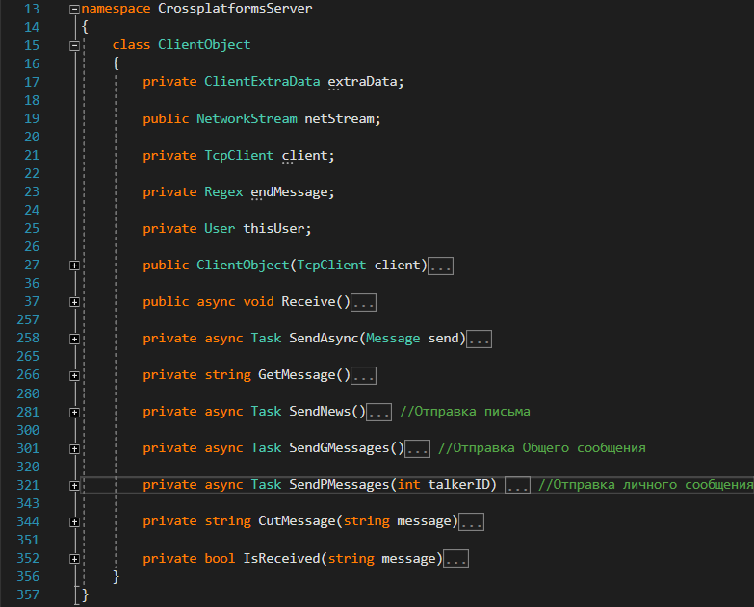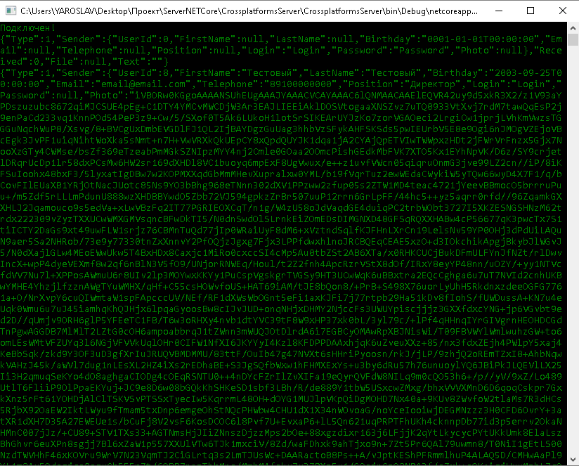

*Рисунок 1. Серверное приложение*

В итоге была создана схема “общения” сервера и клиента и само серверное приложение, которое получает запросы и отвечает на них.

**§4. Разработка клиентской части на C#**

Сперва было решено создать первое окно – окно авторизации, изображённое на Рисунке 2. На нём было принято расположить дополнительно: кнопку перехода к регистрации и кнопку для восстановления пароля.

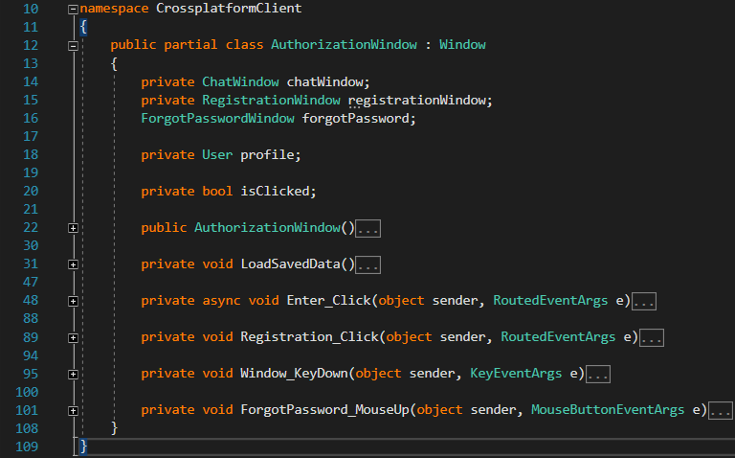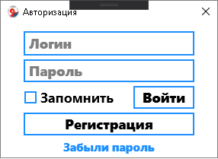*Рисунок 2. Окно авторизации на C#*

После было создано окно регистрации, изображённое на Рисунке 3 на котором располагаются все поля для данных пользователя.

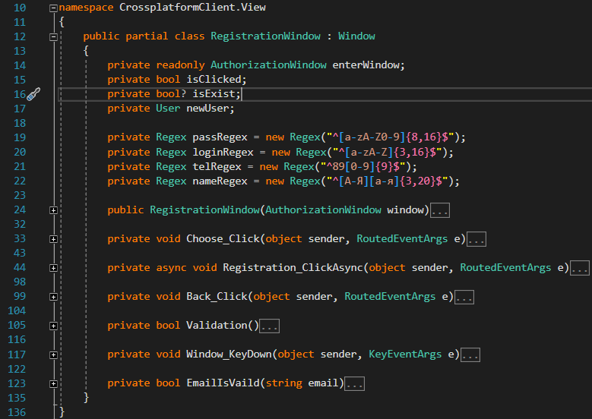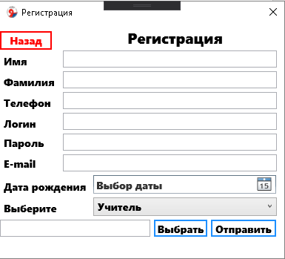*Рисунок 3. Окно регистрации на C#*

После регистрации снова открывается окно авторизации, и пользователь может войти в свой профиль. После авторизации открывается главное окно, которое содержит следующие вкладки: Новости, Общий чат, Мой профиль, Личные сообщения, Поиск пользователей.

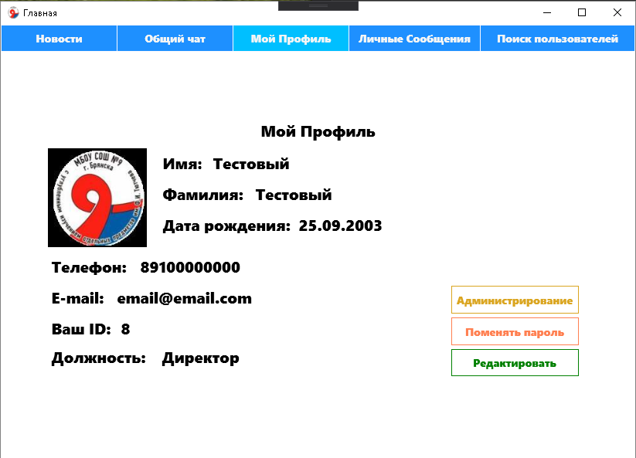

*Рисунок 4. Главное окно - Мой профиль*

По итогу были созданы: окно авторизации, окно регистрации, окна для восстановления пароля и главное окно.

**Заключение**

В ходе исследования была изучена работа с сетями через языки программирования C#, через протокол TCP которая включает в себя:

• Изучение библиотек классов для работы с TCP протоколом.

• Изучение программ для написания программного кода.

• Изучение создания сетевых приложений, работающих на протоколе TCP.

Так же были выполнены следующие задачи:

* Выбран сетевой протокол и языки программирования для создания приложений.
* Выбрано программное обеспечение для написания программного кода.
* Разработана серверная часть на C#.
* Разработана клиентская часть на C#.

Во время исследовательской деятельности я познакомился и использовали такие программы как: Visual Studio 2019.

Также я понял, что мой первоначальный упор на прямую работу с протоколом TCP был ошибочен. В данной ситуации было бы лучше создавать серверное приложение которое работает с использованием SignalR. Я так же это учту в своих будущих работах.

В нашей школе существует собственное радио, фирменный значок, собственная телепередача для младших классов, теперь будет и мессенджер для общения учителей.

В итоге был создан мессенджер:

* Без рекламы и спама
* С наличием внутри школьной базы пользователей
* С хорошей производительностью
* Без не нужных функций

**Список литературы**

- Metanit.com (Сайт о программировании) URL: metanit.com (Дата обращения: 27.09.2019)

# - Книга “CLR via C#. Программирование на платформе Microsoft.NET Framework 4.5 на языке C#”, авторства Джеффри Рихтера. (Дата обращения: 27.09.2019)

# [- Книга “TCP/IP. Учебный курс”](https://drive.google.com/open?id=0B-HP7xzuVR7zbW9xVVBfRDhlNEE), авторства Лоры Чеппел, Эда Титтела. (Дата обращения 23.12.2019)